Отчет о проделанной работе в декабре
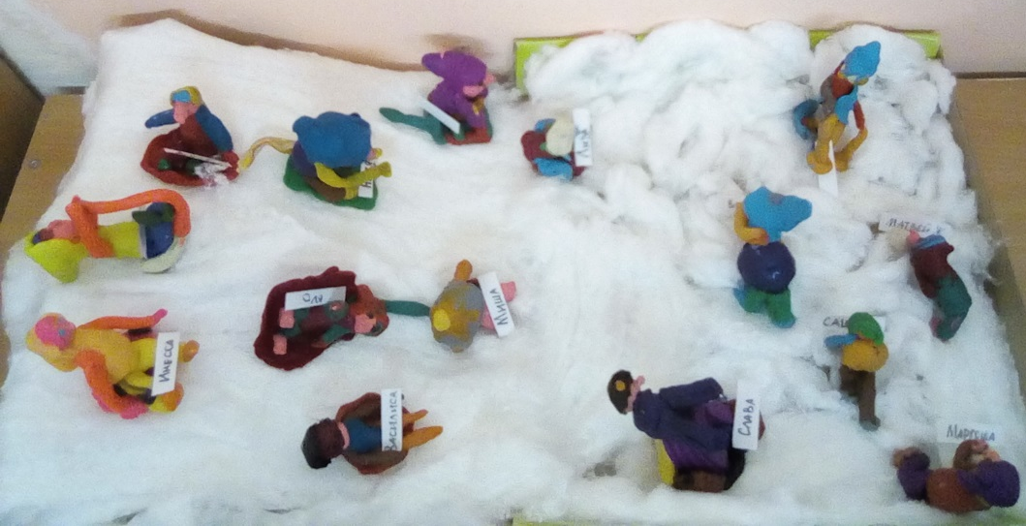
Зима, зимушка, зима.
Много снега принесла.
Все ребята рады ей.
Зимней красавице своей.
Можно бегать и кататься,
И в сугробе поваляться.

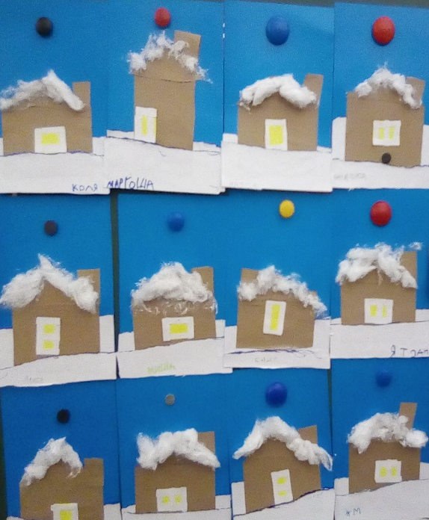
В январе, в январе
Много снегу во дворе.
Снег - на крыше, на крылечке.
Солнце в небе голубом.
В нашем доме топят печки,
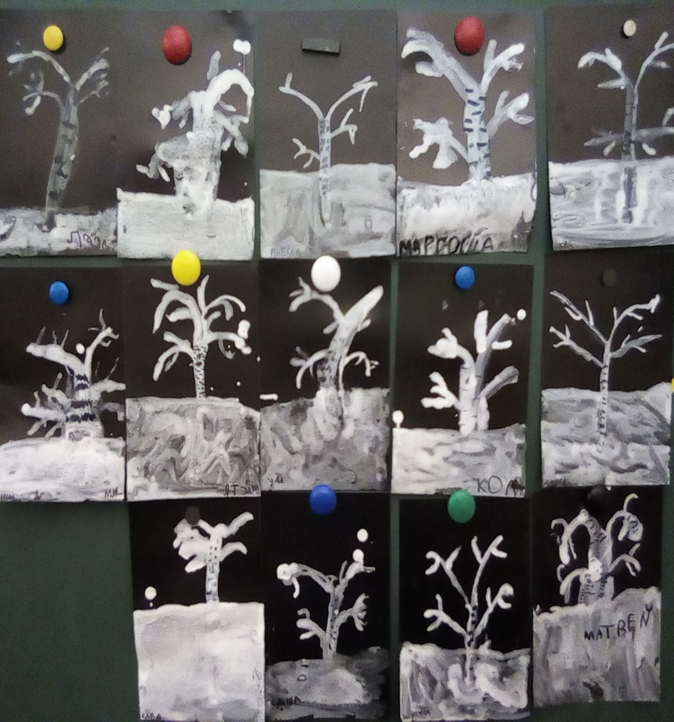
В небо дым идет столбом.

Белая береза
Под моим окном
Принакрылась снегом,
Точно серебром.
На пушистых ветках
Снежною каймой
Распустились кисти
Белой бахромой.

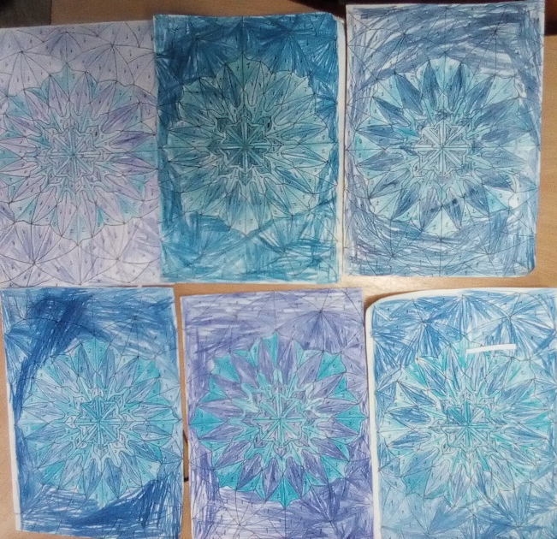
Чтобы к вам спуститься с неба,
Мне и крылья не нужны.
Без меня бы белым не был
Путь красавицы Зимы.
Я танцую вместе с ветром,
Мчусь неведомо куда.
И в лучах любого света
Я сверкаю, как звезда!

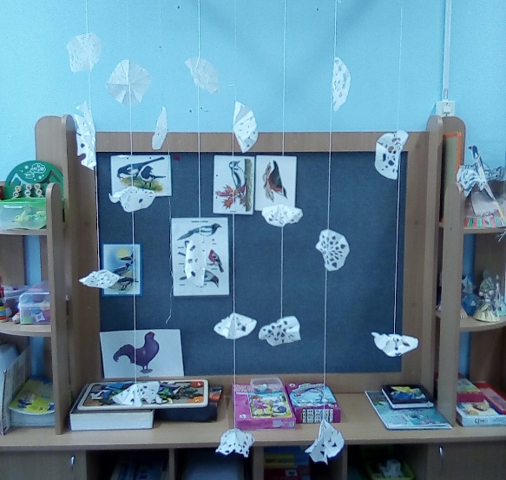

– Кто снежинки
Делал эти?
За работу
Кто в ответе?

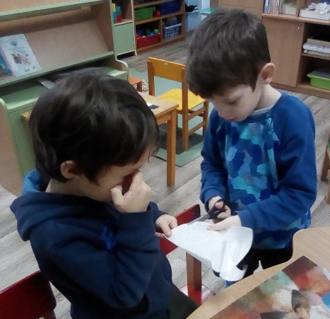

Лексическая тема: «Животные Севера и их детеныши»
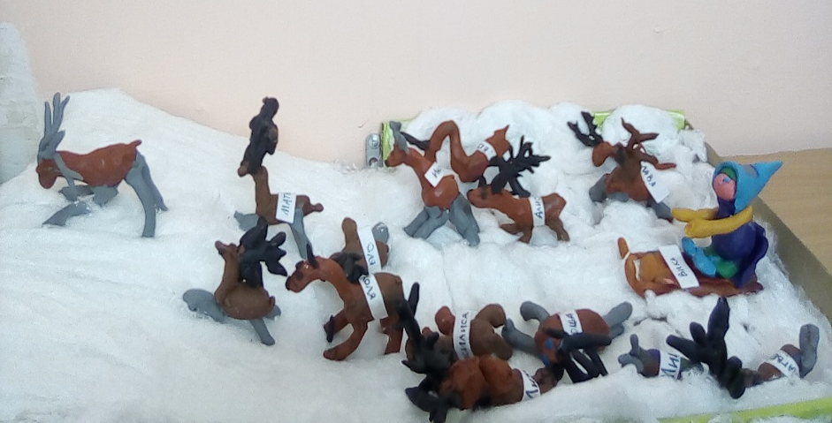
»Возят груз большой без лени
В тундре северной олени:
Хоть копыта и не шины,-
Выполняют роль машины.
Кто без компаса и карты
Мчится в тундре, тянет нарты
В ночь полярную и в день
Это – северный олень.
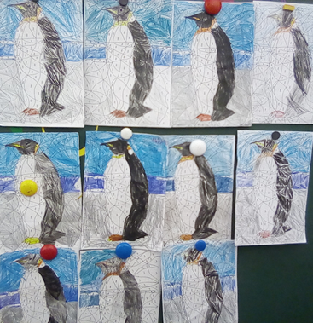
Там в краях суровых
На холодных льдинах,
Ходят на морозе
Гордые пингвины.
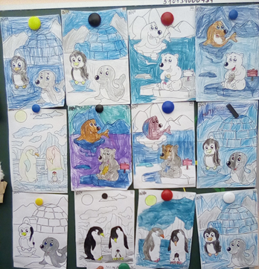

Нерпы пятнистые, или акибы, -
Очень большие ценители рыбы.
Скажет вам каждый, кто видел бельков:
Славные детки у этих зверьков!

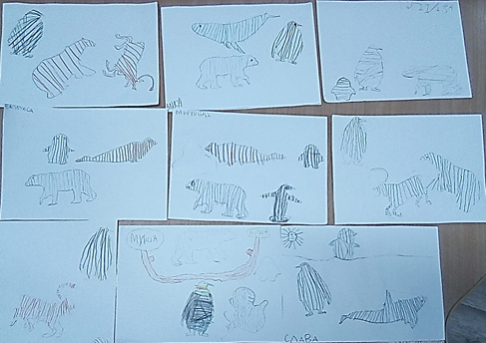
Бродят в толстых шубах белые медведи,
Самые большие хищники на свете.

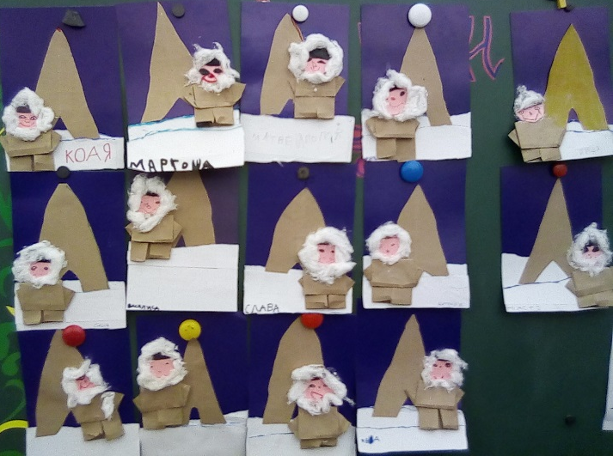

Мы на Севере живем и расскажем вам о нём!
Край наш северный суров: много снега и и ветров,
Но у нас закон таков – не бояться холодов!

В забытом слове Берегиня,
Не только звуков красота,
Оно - воспетая богиня,
Любви и верности мечта.

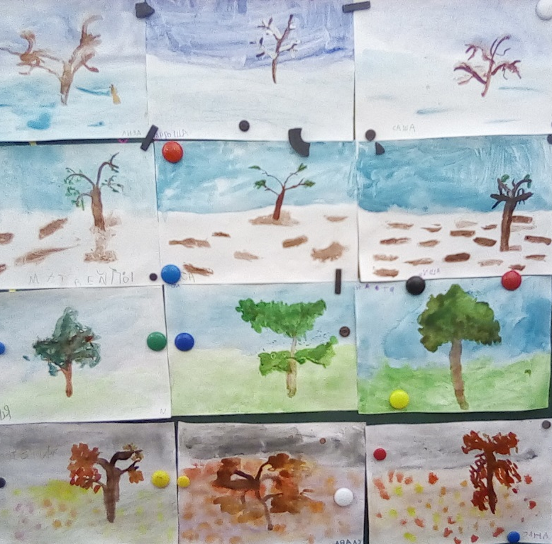

А за Весной приходит Лето,
За Летом Осень в свой черед,
И вновь Зима. И снова где-то
Весна торопится в поход.

Выступает Фокус-Покус!
Маг! Волшебник! Чародей!!
Восхищает Фокус-Покус
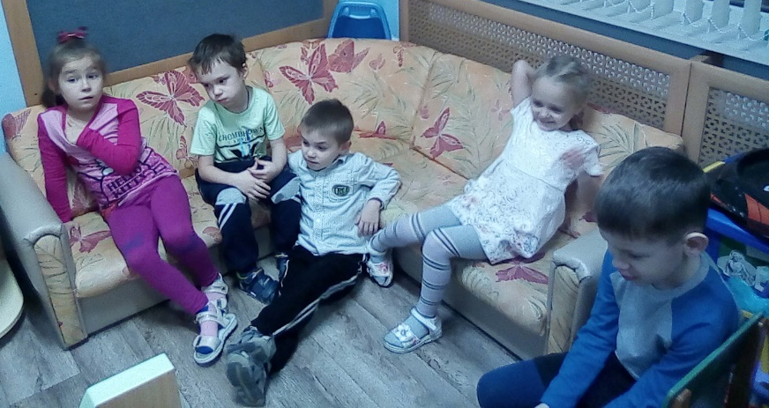
В цирке взрослых и детей

Лексическая тема: «Зимующие птицы»
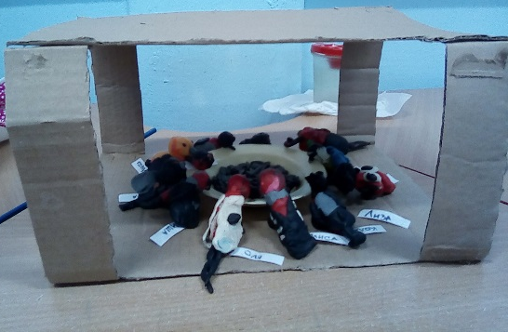
Покормите птиц зимой!
Пусть со всех концов
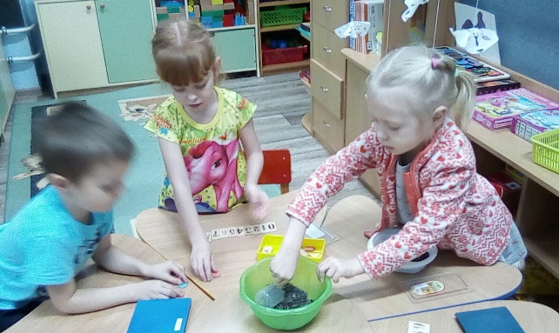
К вам слетятся, как домой,
Стайки на крыльцо.
Небогаты их корма.
Горсть зерна нужна,
Горсть одна — и не страшна
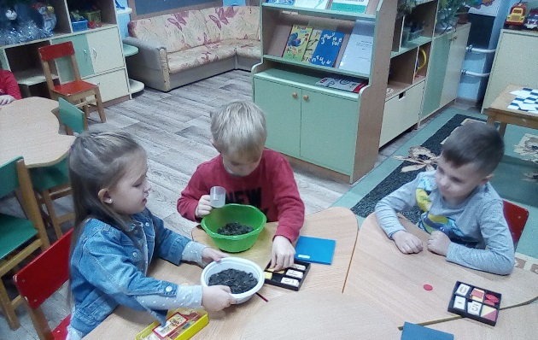
Будет им зима.

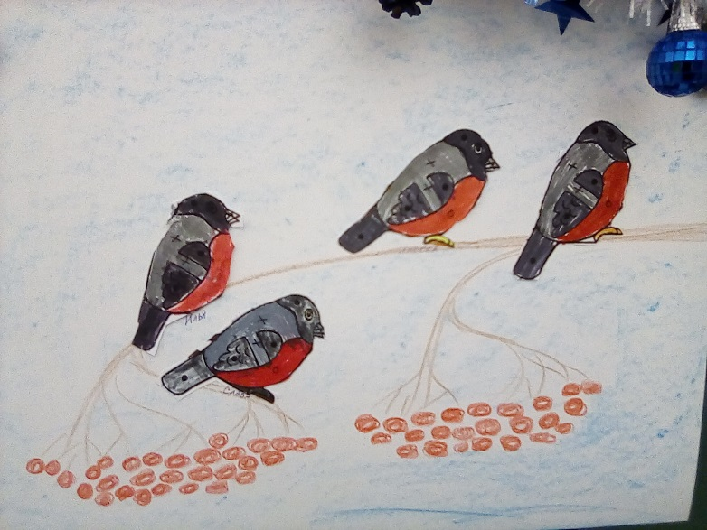

Снегири рябину ели
— Нет вкуснее ужина!
Даже брюшки покраснели
От такого кушанья.

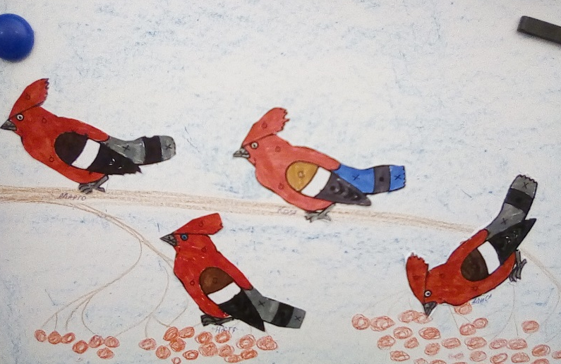
Свирестели прилетели,
Жди морозы и метели!
Кто не знает, просто это.
Есть народная примета!
Всю рябину в миг объели,
Позвенели, улетели…
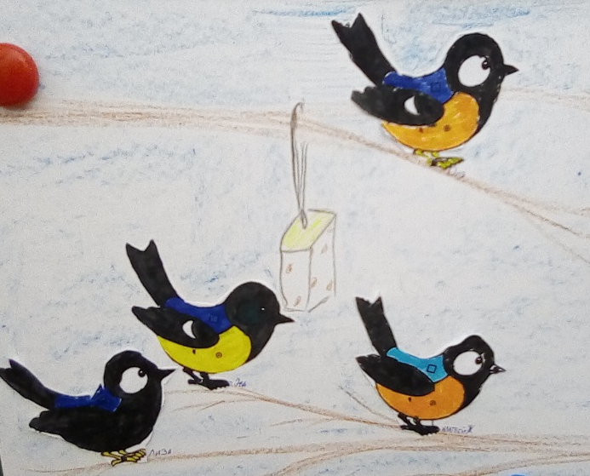
Я гляжу в окошко,
Прилетели птички,
Привяжу им сало,
Кушайте синички!

Зимний лес не спит, а дремлет,
Серебром окутан весь.
Не покинув эту землю,
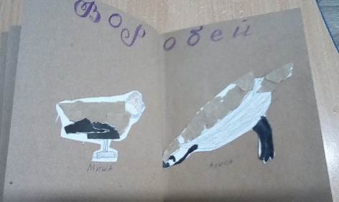
Много птиц осталось здесь.

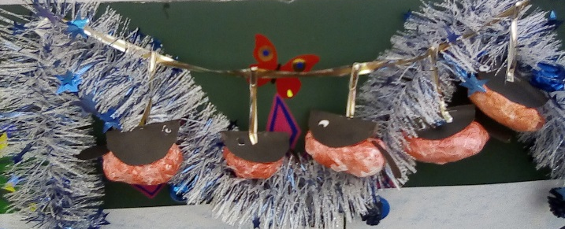
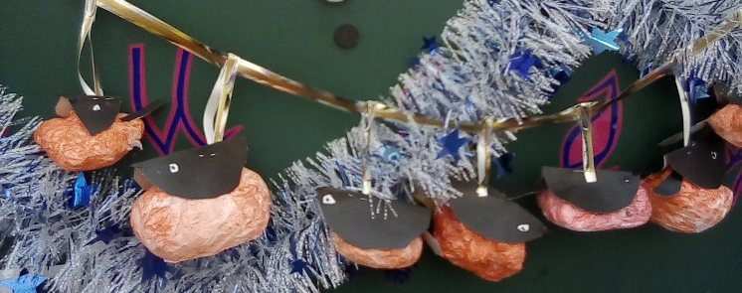
В белые метели, утром до зари
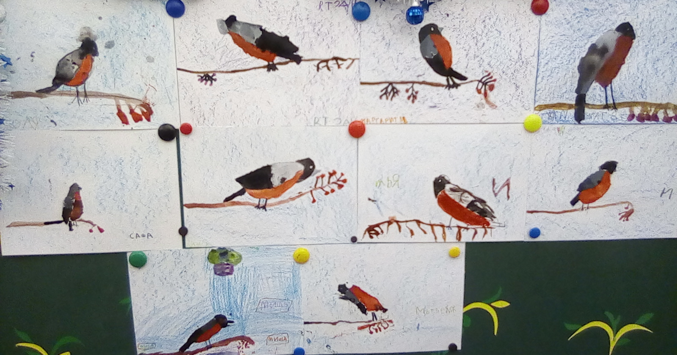
В рощу прилетели стайкой снегири.
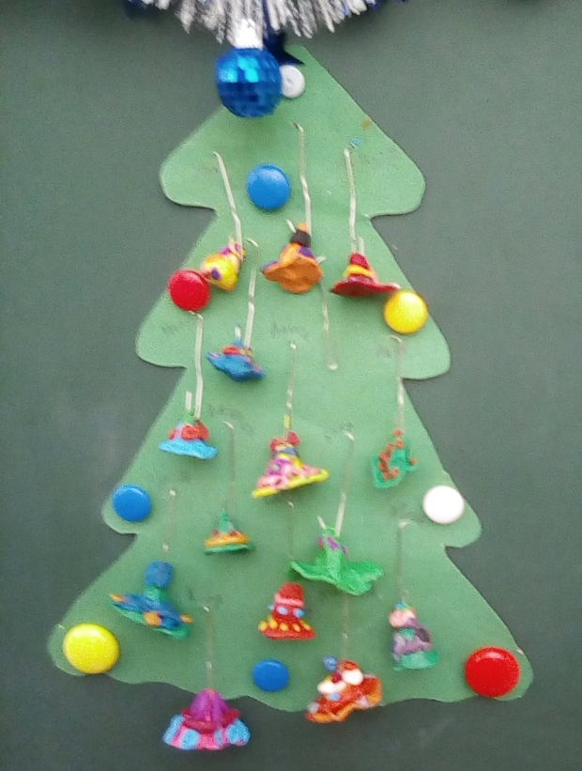
Лексическая тема: «Новый год»
Что такое Новый год?
- Возле елки хоровод!
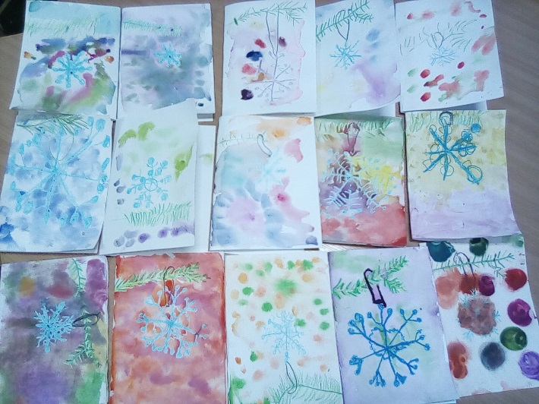
И открытки, и шары,

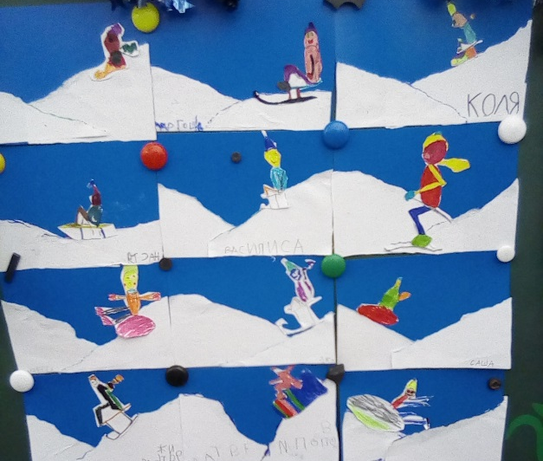

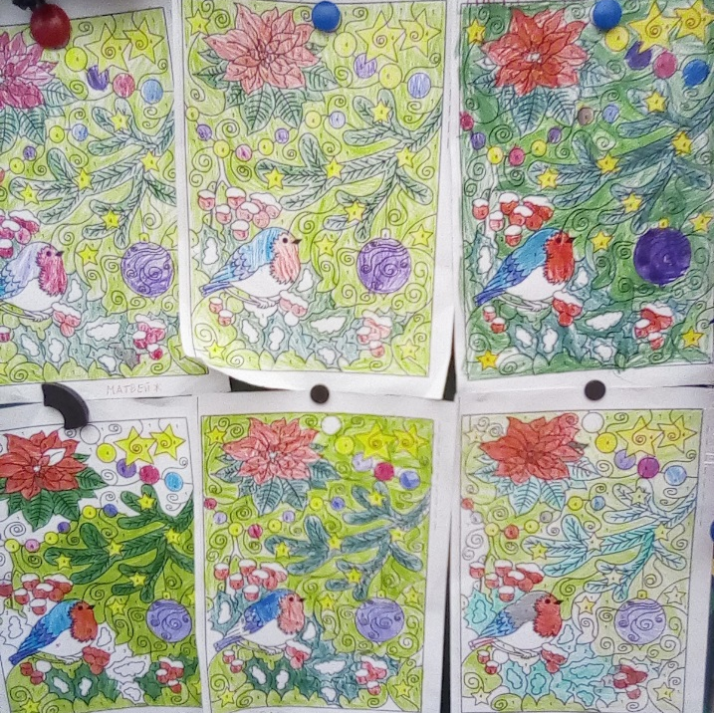
Смех весёлой детворы…

Елка наряжается —
Праздник приближается.
Новый год у ворот,
Ребятишек елка ждет.
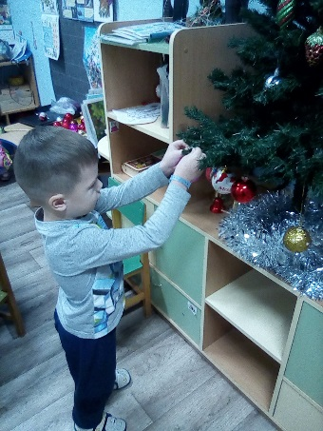
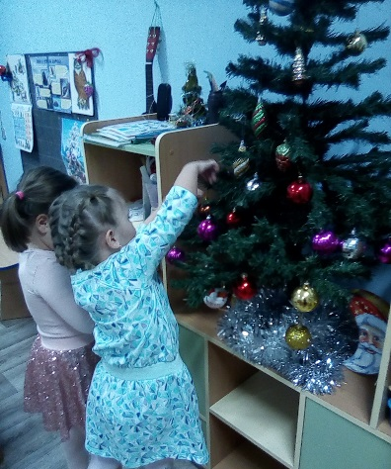
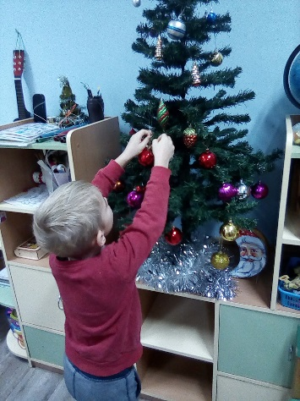
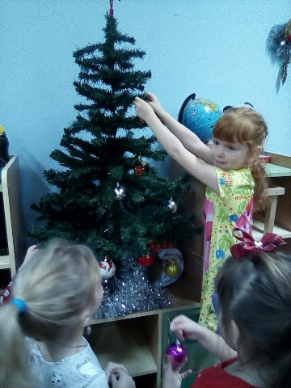
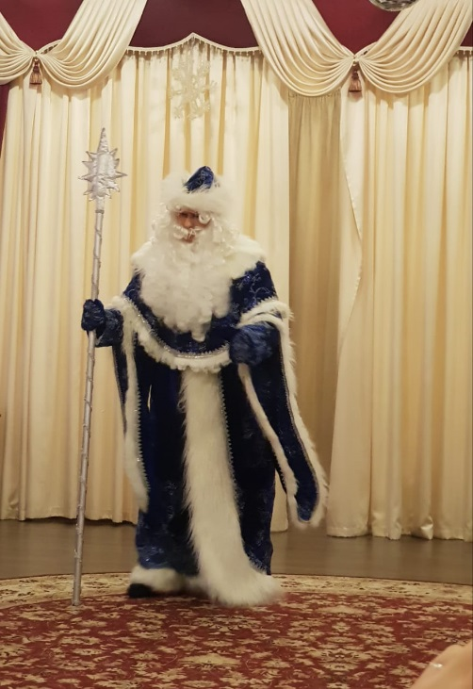
Вот и Новый год пришел,
Дед Мороз к нам в дверь зашел.
Отдыхают малыши, веселятся от души!
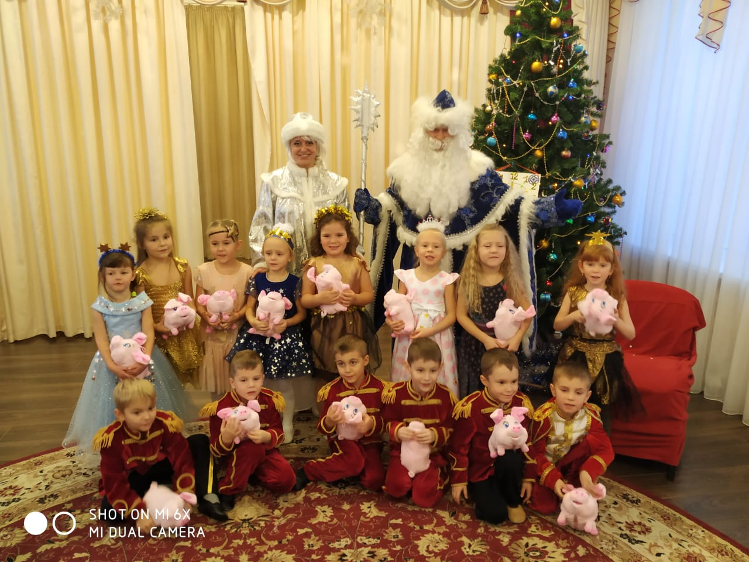
Ярким праздничным нарядом похвалиться встали рядом

